附件3
云南省普通高中毕业证书
一、外壳
外面
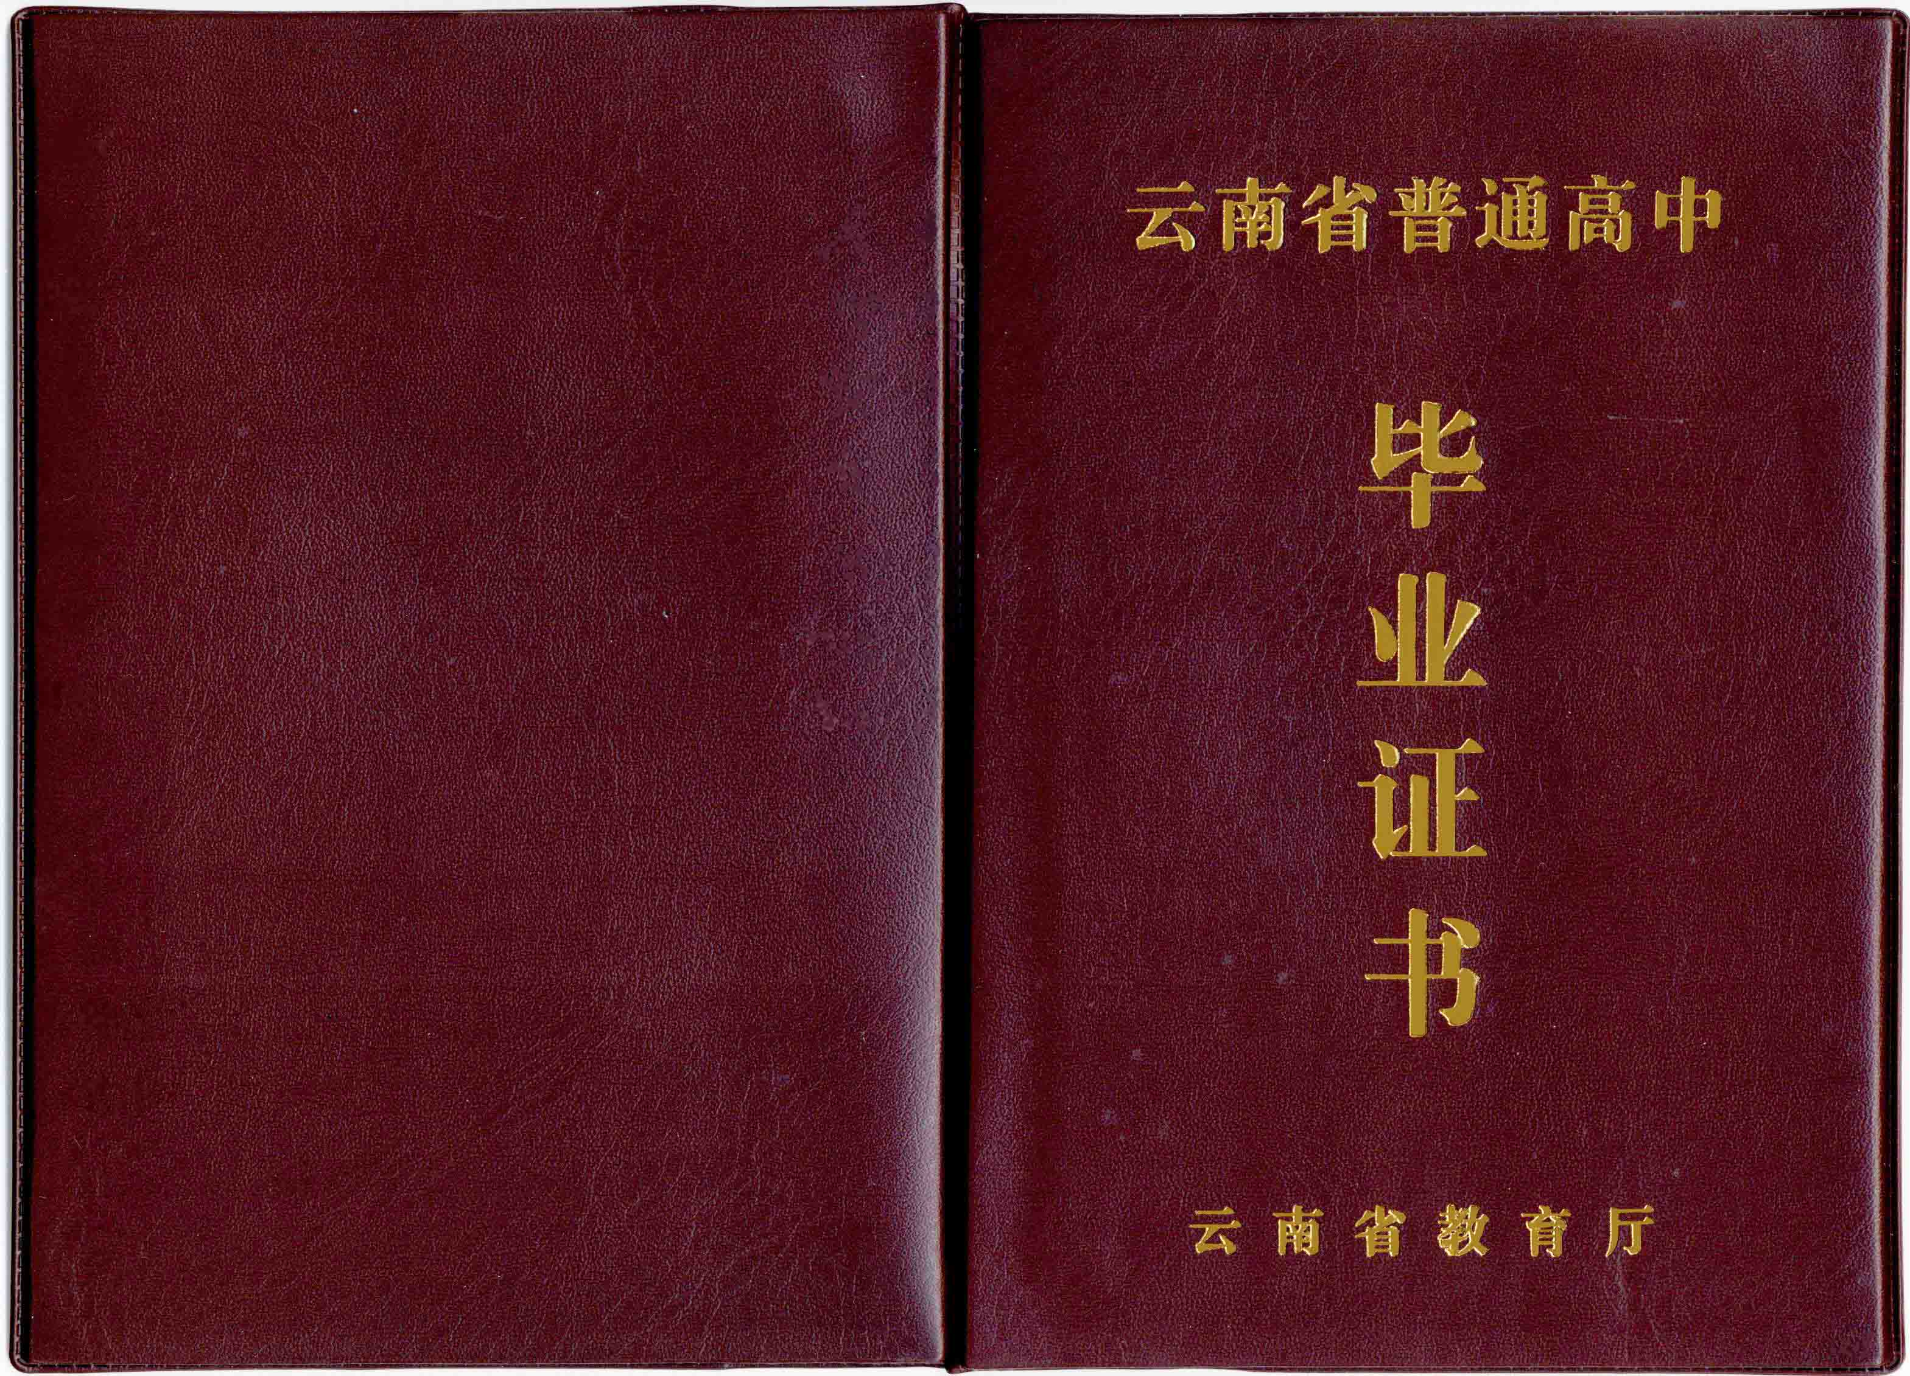
195 mm
270 mm

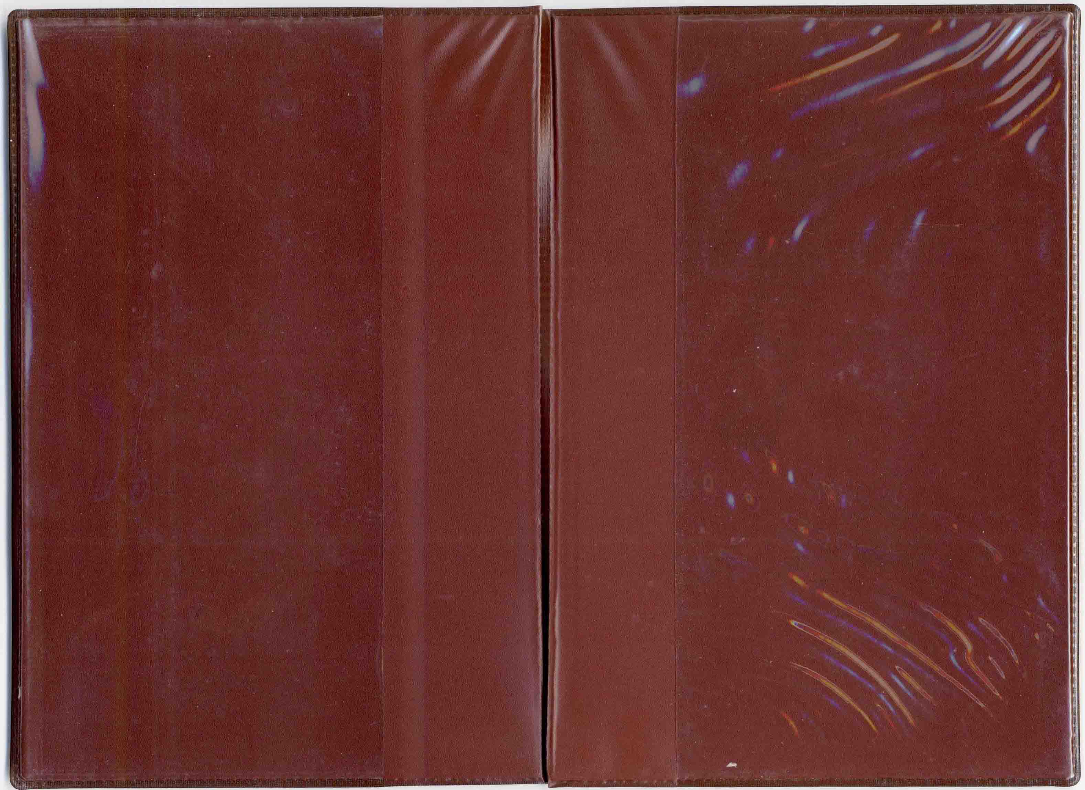
里面

1．证书外壳展开尺寸为270*195mm
2．证书外壳使用深咖啡色磨砂人造仿皮面料，里衬使用普通人造革，中间夹层使用750g/m²灰白板和0.5mm厚海绵。
3．证书外壳文字烫印金黄色电化铝。

二、内芯
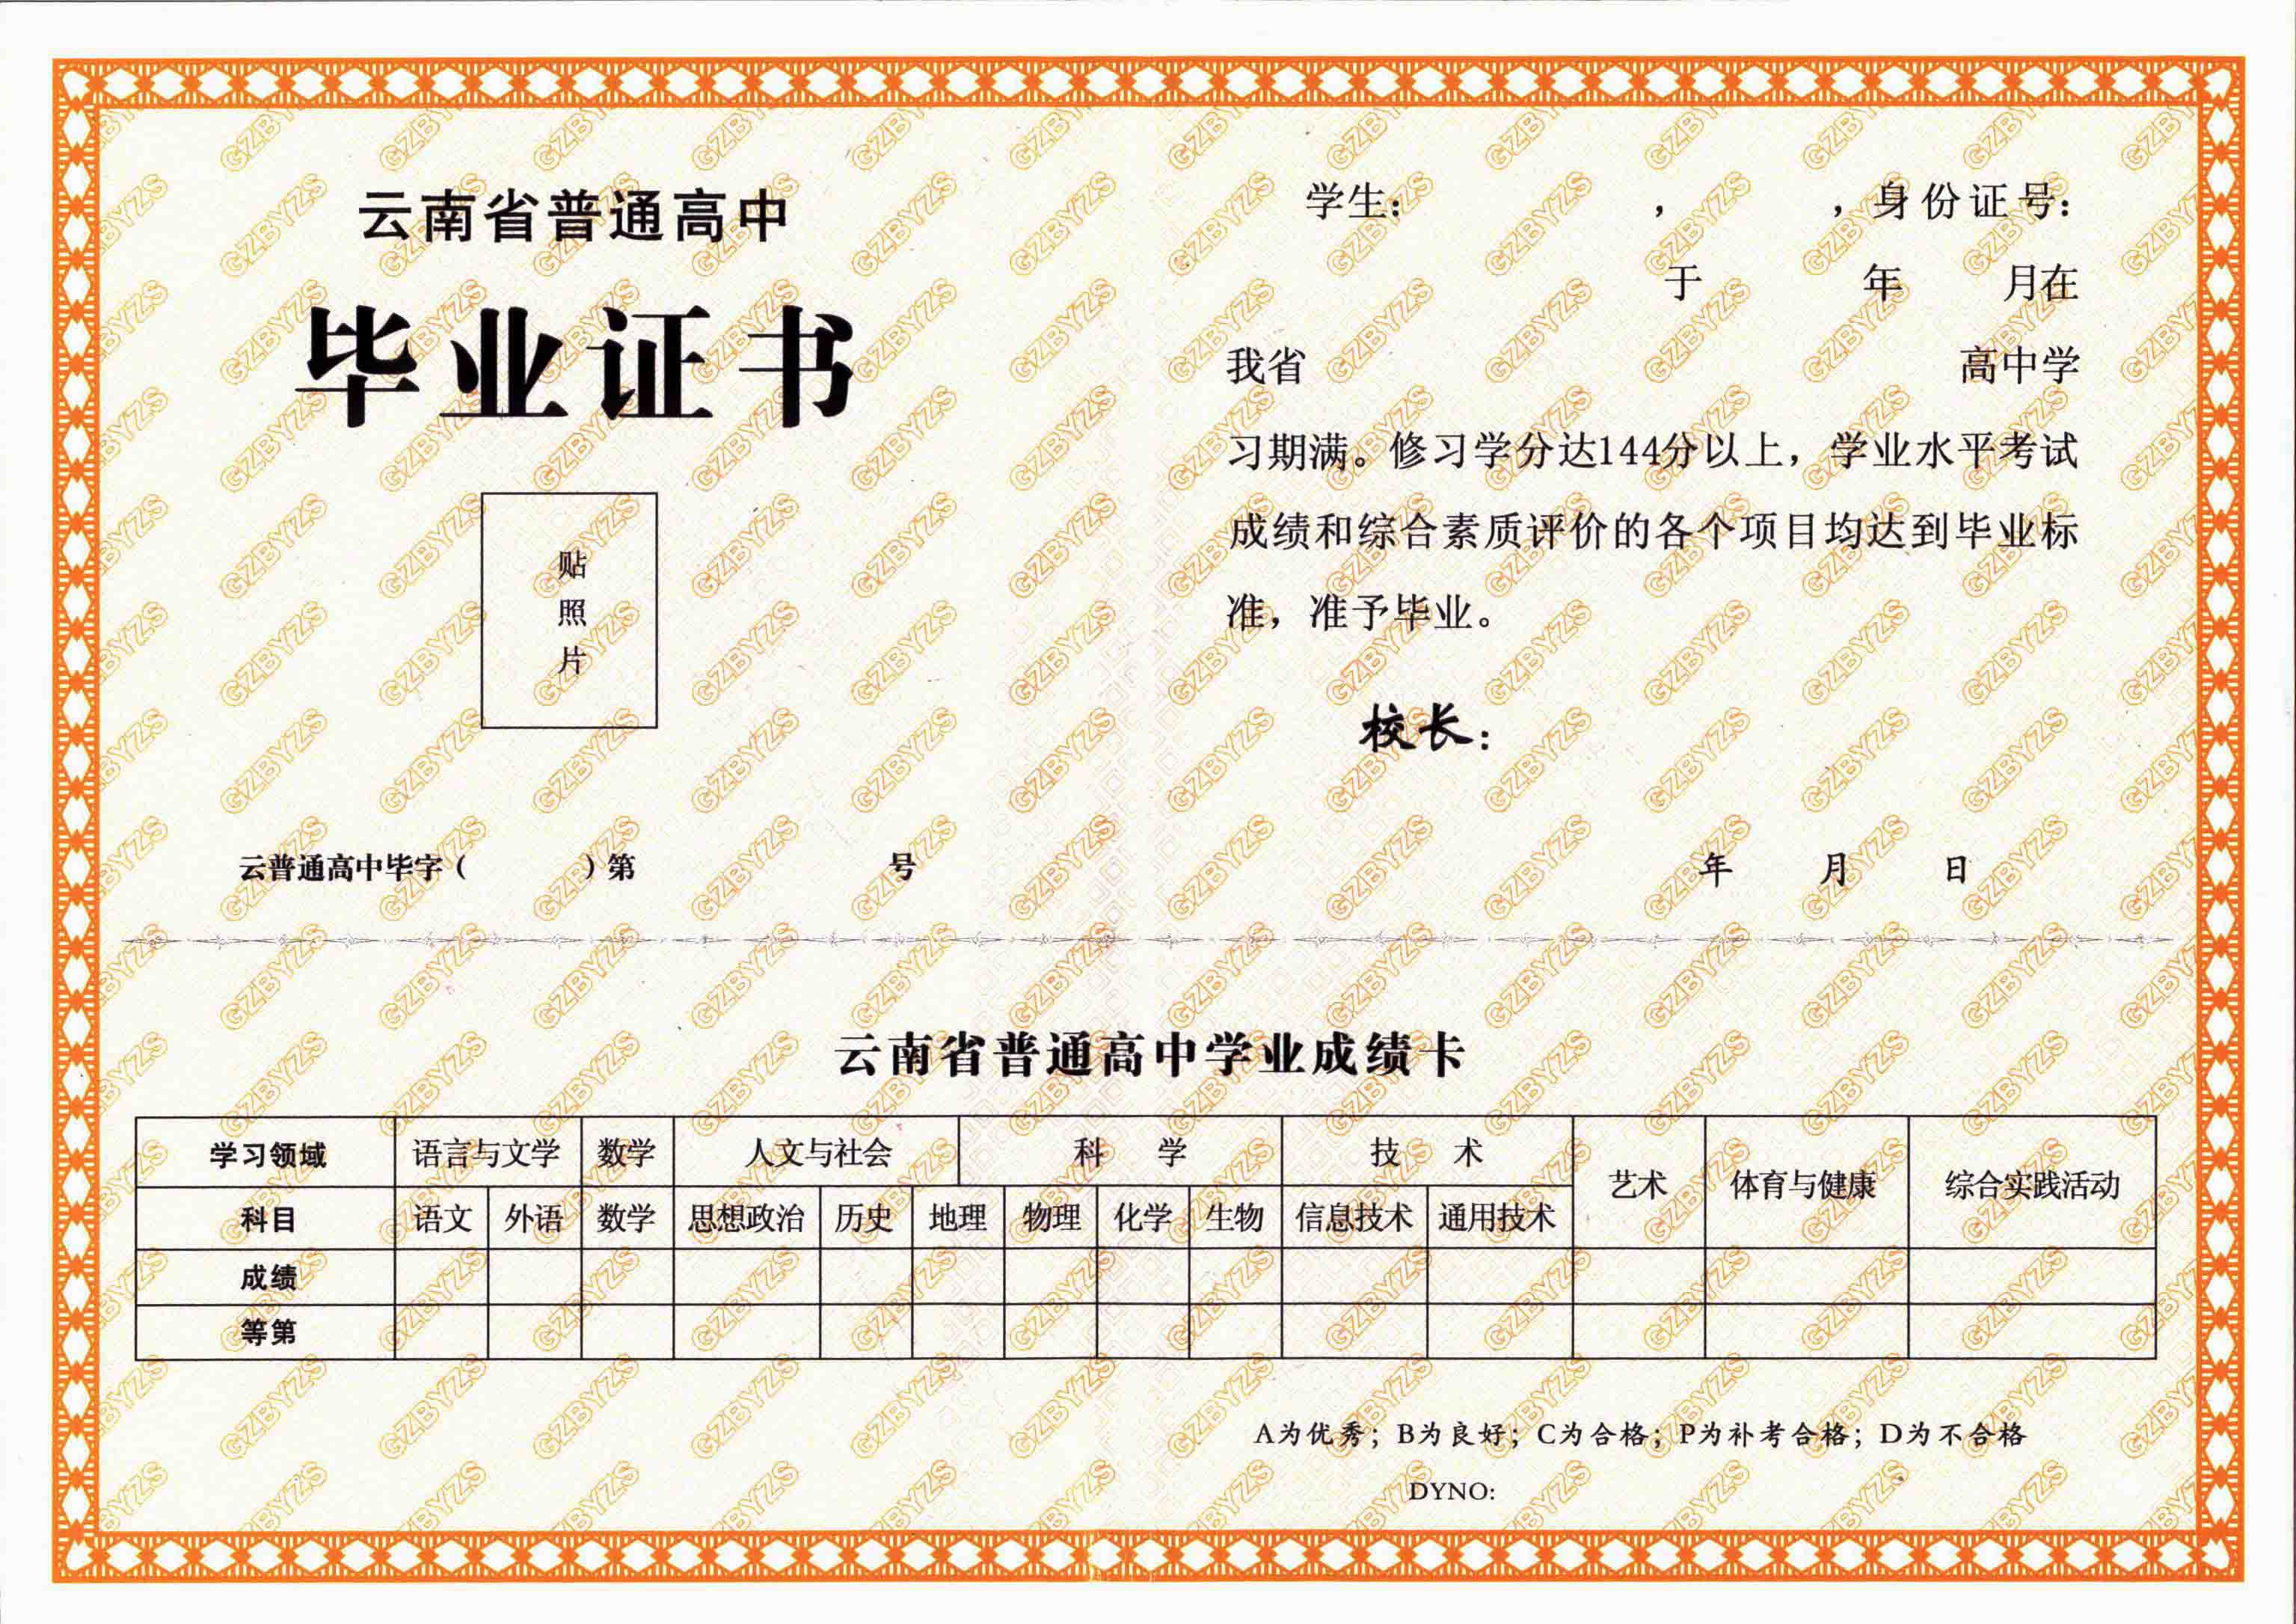
184 mm

260 mm

1．证书内芯材料使用110g/m²水印纸。
2．证书内芯单面双色印刷，文字、表格印黑色。防伪底纹由空心方框旋转90度加“GZBYZS”小五号空心体旋转45度组成，印淡黄色。

